Möre Rockers
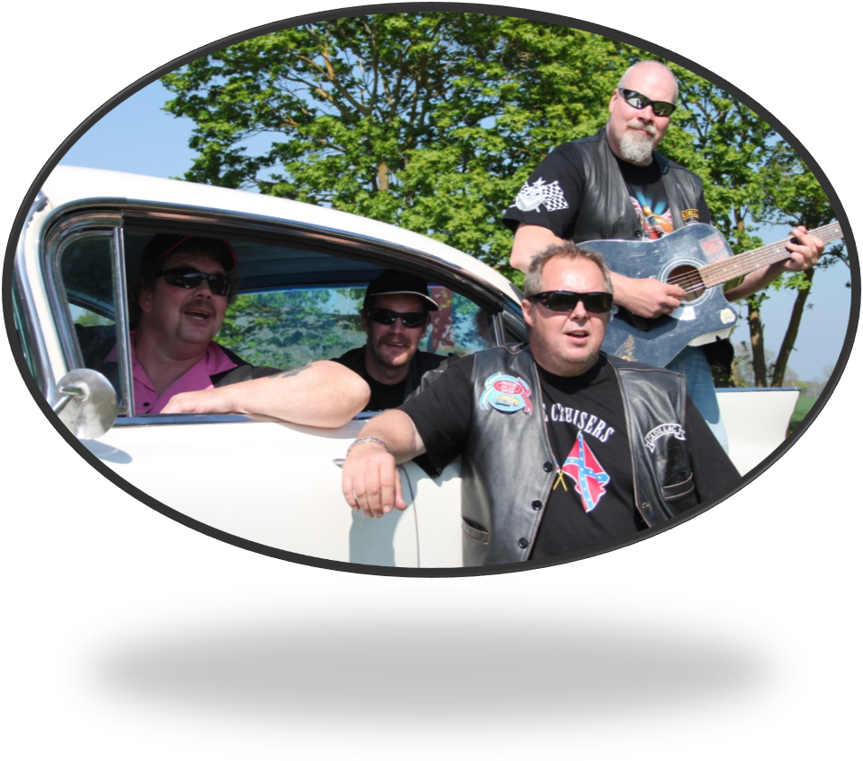
På Scen

På vårt vis

